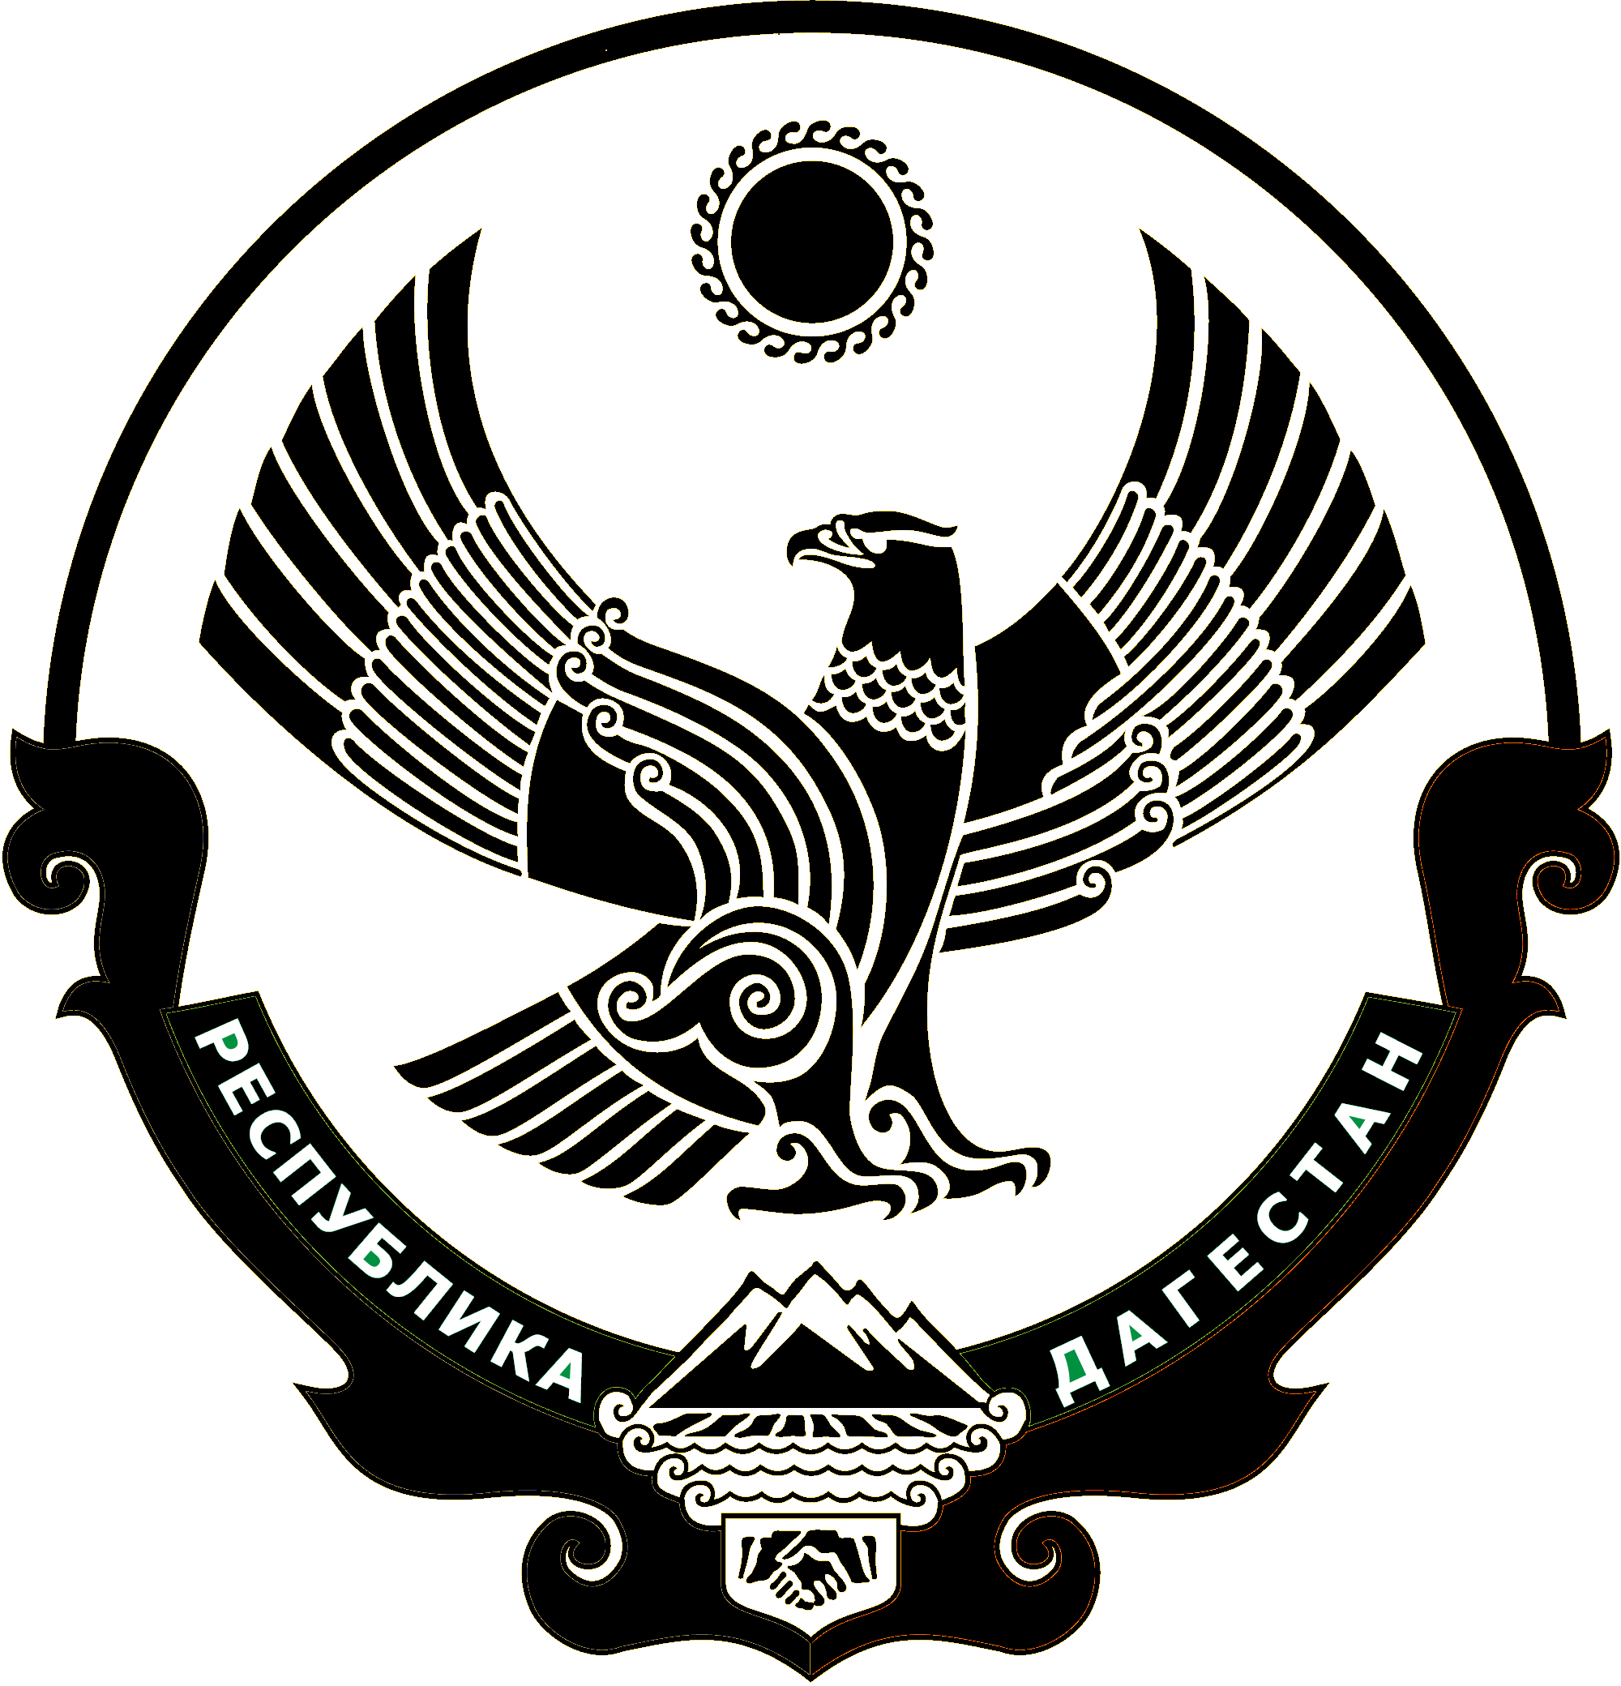

МУНИЦИПАЛЬНОЕ КАЗЕННОЕ ОБЩЕОБРАЗОВАТЕЛЬНОЕ УЧРЕЖДЕНИЕ
«ЧАРАВАЛИНСКАЯ СРЕДНЯЯ ОБЩЕОБРАЗОВАТЕЛЬНАЯ ШКОЛА»
МУНИЦИПАЛЬНОГО ОБРАЗОВАНИЯ «НОВОЛАКСКИЙ РАЙОН»

368162 с.Новокули Новолакского района РД тел: 8(928) 551 81 35 эл.почта charvali@mail.ru

ПРИКАЗ

23 января 2020 г. № __3.2__

О результатах аттестации
на соответствие занимаемой должности

В соответствии с частью 4 статьи 49 Федерального закона от 29 декабря 2012г. № 273-ФЗ «Об образовании в Российской Федерации», на основании приказа Министерства образования и науки Российской Федерации от 7 апреля 2014г. №276 «Об утверждении Порядка проведения аттестации педагогических работников организаций, осуществляющих образовательную деятельность» зарегистрированного Министерством юстиции Российской Федерации №32408 от 23 мая 2014г., Положения Муниципального казенного образовательного учреждения «Чаравалинская СОШ» «О порядке проведения аттестации педагогических работников в целях подтверждения соответствия занимаемой должности», утвержденного приказом директора № 86.2 от 29.11.2019г., на основании решения аттестационной комиссии Муниципального казенного образовательного учреждения «Чаравалинская СОШ» от 15.01.2020 года (Протокол № 1)
ПРИКАЗЫВАЮ:
1.Утвердить решение аттестационной комиссии школы от 15.01.2020 года (Протокол № 1)
о соответствии занимаемой должности:
- учителя физической культуры Убиева Расула Сурумпашовича
- учителя физической культуры Абдулмуслимова Исы Абдулманаповича
- учителя начальных классов Рашидовой Умхат Саитсолтановны
Ознакомить с данным приказом Убиева Расула Сурумпашовича,
Абдулмуслимова Ису Абдулманаповича, Рашидову Умхат Саитсолтановну
в срок до 27.01.2020г.
3.Контроль за исполнением данного приказа возложить на заместителя директора по УВР Кадырова Г.Я.

Директор школы Магомедова А.В.

